**中山間地域等直接支払制度（第６期対策）の主な内容**

資料①

**「単価の１０割交付について」**

1. 農業生産活動等を継続するための活動。基礎単価(単価の８割を交付)
2. 体制整備のための前向きな活動。 体制整備単価(①+②の活動により単価の１０割交付)

交付単価の１０割分(体制整備単価)を受けるためには、**「ネットワーク活動計画」**を**第６期対策**(作成目標年度は令和９年度)までに作成し、市役所へ提出する必要があります。令和７年度からネットワーク作成を位置づけることで、交付金は１０割交付されますが、**第６期対策終了までに計画が作成できないと、体制整備単価分(単価の２割分)が補助金返還**となります。

ネットワーク化とは・・。

→複数の集落協定が事務作業や傾斜法面の草刈り等の作業について、労力等を補完し合いながら連携して活動を行う体制を構築すること。

～ネットワーク活動計画の取組内容について～

|  |  |  |
| --- | --- | --- |
| ネットワーク化 | 統　合 | 多様な組織等の参画 |
| ☑複数の協定で共同事務局や機械の共同利用、同一の外部組織等に事務等の委託をご検討の協定 | ☑複数協定の合併、広域集落協定の構築をご検討の協定 | ☑１組織以上の農業者団体以外の組織、または構成員１０％以上の非農業者が活動に参画する取り組みをご検討の協定 |

～ネットワーク活動計画の作成とネットワーク実現へのステップ～

1. ネットワーク化活動計画の作成を位置づけ

　体制整備単価の適用開始。(交付単価１０割)

1. 協定参加者との話し合い

　ネットワーク化または統合する協定と共通認識を作り、計画の記載項目を検討。

1. ネットワーク活動計画の作成・市役所へ提出(令和９年度目標)

1. 活動実施、計画実現に向けたフォローアップ

**「加算措置について」**

資料①

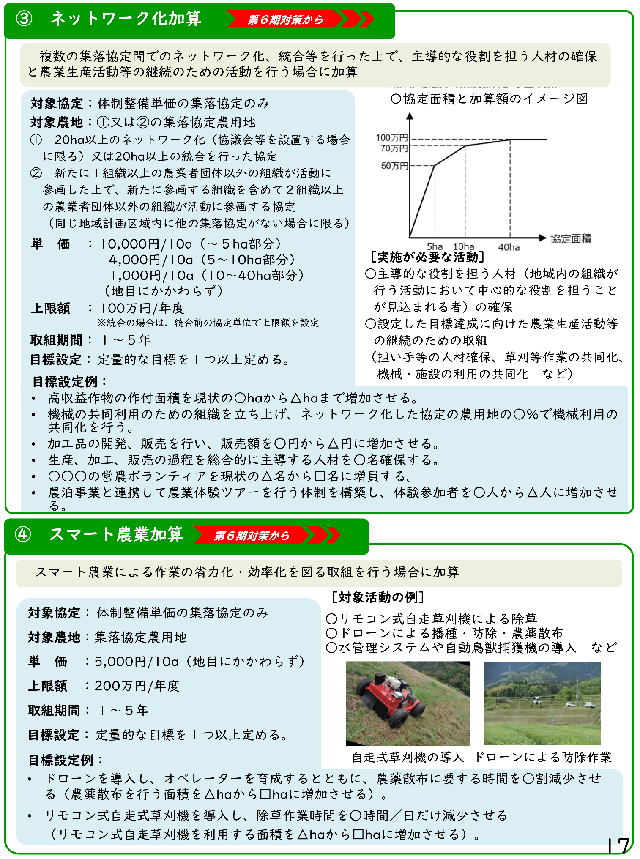

**その他注意点**

資料①

・近年、「田」に栗を植えられる人が増えています。この場合、**地目が「田」から「畑」に変更**になりますが、「畑」の傾斜要件は厳しく、交付要件に該当しなくなる可能性があります。**現地を確認のうえ、栗が植えられている農地については必ず「畑」として申請いただきますようお願いします。**

**お願い**

・本制度の趣旨にかんがみ、引き続き農地の途中での除外はできる限りないように調整をお願いします。農地のまとまり（団地）ごとに平均傾斜を測定します。除外される農地次第では、傾斜区分が変わり交付単価に影響が出る可能性があります。

山鹿市役所農業振興課

農業振興係　小材・白木

TEL　４３－１５５６